 |  | 四月新生家長說明會
新生家長說明會  報到時間:8:30  活動時間:9:00-11:30  聯絡資訊  實習組長 王經綸  聯絡電話  02-24652121#52  臉書粉絲專頁  基隆市培德工家 |  | 4/11 粉墨登場-中式麵食  金牌推手-雷國俊老師  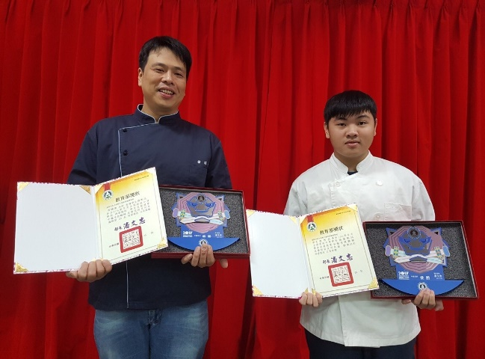  4/18 隨時清潔保健康-乾洗手製作  食品魔術師-蔡明哲老師  4/25機車保養趣  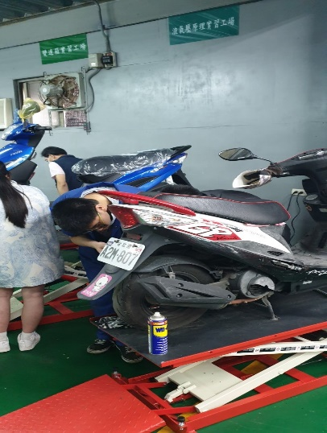  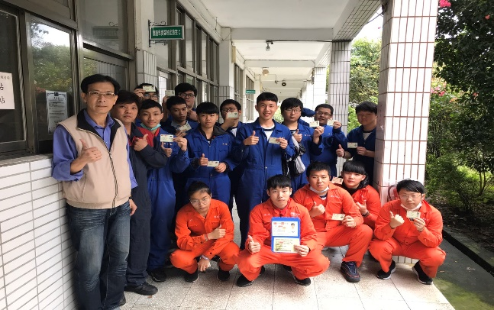  保修職人-莊啟文老師

基隆市私立培德工業家事職業學校
109年4月11日（星期六）
體驗營實施辦法

- 依 據：積極辦理12年國教「就近入學」理念宣導，為強化完全免試入學，適性輔導就進入學區九年級應屆畢業生「擇其所愛」，以利未來「愛其所選」。
- 辦理時間：109年4月11日（星期六）上午9點至11點
- 辦理地點：培德工家視聽教室
- 實施對象：國中三年級及家長
- 活動內容：

時間 | 項目 | 主持人 | 地點
8:30-9:00 | 報到-相見歡 | 教務處/總務處 | 視聽教室
9:00-9:20 | 特色課程  教學實作說明  特色課程介紹  輔導與管理 | 教務處  學務處  實習輔導處  校長 | 視聽教室
9:20-11:00 | 技職教育實作  體驗活動 | 各科主任 | 實習餐廳  （餐飲科、烘焙科）  汽車工廠（汽車科）  攝影棚（表演藝術科）
11:00-11:30 | 茶敘&綜合座談 |  | 視聽教室
11:30 | 快樂賦歸

基隆市私立培德工業家事職業學校
108學年度體驗營報名表
學  生  基  本  資  料 | 姓名 |  | 學校
 | 手機 |  | 性別
 | 通訊地址：
家長 | 家長姓名:  住家電話: 手機:
備註 | 報名日期:□ 4/11 □ 4/18 □ 4/25  出席學生、家長人數： 人  報名科別：________________________  (請填入：汽車科、餐飲管理科、烘焙科、表演藝術科)  ***備有點心。
1.報名方式：請於本校網站首頁下載報名表，填妥後E-MAIL至t085@mail.ptvs.kl.edu.tw或傳真24653821。
2.校址：基隆市信義區培德路73號
3. ~~優先完全免試入學早鳥方案獎學金，歡迎洽詢!!
4.專線：02-24661237或24652121轉16、18及52

基隆市私立培德工業家事職業學校
認識培德-機車檢查保養趣

機車是台灣最常見交通工具之一，是你我日常生活的好夥伴。但是否因為忙碌的生活而忽略照顧它呢?
沒關係!一切交給我們最專業的培德汽車科!
我們有國家級的場地、最專業的老師、學習最認真的學生，讓您的愛車有最好的照顧，讓您放心的在路上盡情奔馳、快意生活。
- 時間：109年04月25日（星期六）上午9點至11點30分
- 地點：培德工家汽車實習工廠1F
- 對象：基隆市國中教師及九年級家長
- 費用：原料酌收199元
- 活動內容：
時間 | 活動 | 地點
09:00-09:20 | 相見歡&環境介紹 | 汽車工廠1F
09:20-11:00 | - 環車檢查  - 傾聽客戶需求  - 解說施工流程  - 準備工具進行施工  - 施工完成.實施二次檢查施工項目.確認是否完整車輛清潔
11:00-11:30 | 茶敘&綜合座談
11:30 | 快樂賦歸

基隆市私立培德工業家事職業學校
認識培德-機車檢查保養趣報名表
學  生  基  本  資  料 | 姓名 |  | 學校
 | 手機 |  | 性別
 | 通訊地址：
家長師長 | 姓名:  機車廠牌:________________ 車號:________________  住家電話: 手機:
備註 | 出席學生、家長&師長人數： 人  ***備有點心。
1.報名方式：請於本校網站首頁下載報名表，填妥後E-MAIL至t012@mail.ptvs.kl.edu.tw或傳真24653821。
2.校址：基隆市信義區培德路73號
3. 優先完全免試入學早鳥方案獎學金，歡迎洽詢!!
4.專線：02-24661237或24652121轉16、18及52

